OEA/Ser.G
CP/doc. 4342/08 corr. 1
8 octubre 2008
Original: español

PROYECTO DE TEMARIO DE LA
TRIGÉSIMA CUARTA ASAMBLEA DE DELEGADAS DE LA
COMISIÓN INTERAMERICANA DE MUJERES (CIM)

Este documento se distribuye a las misiones permanentes y será
presentado al Consejo Permanente de la Organización.
.
http://scm.oas.org/pdfs/2008/CP21084s.pdf

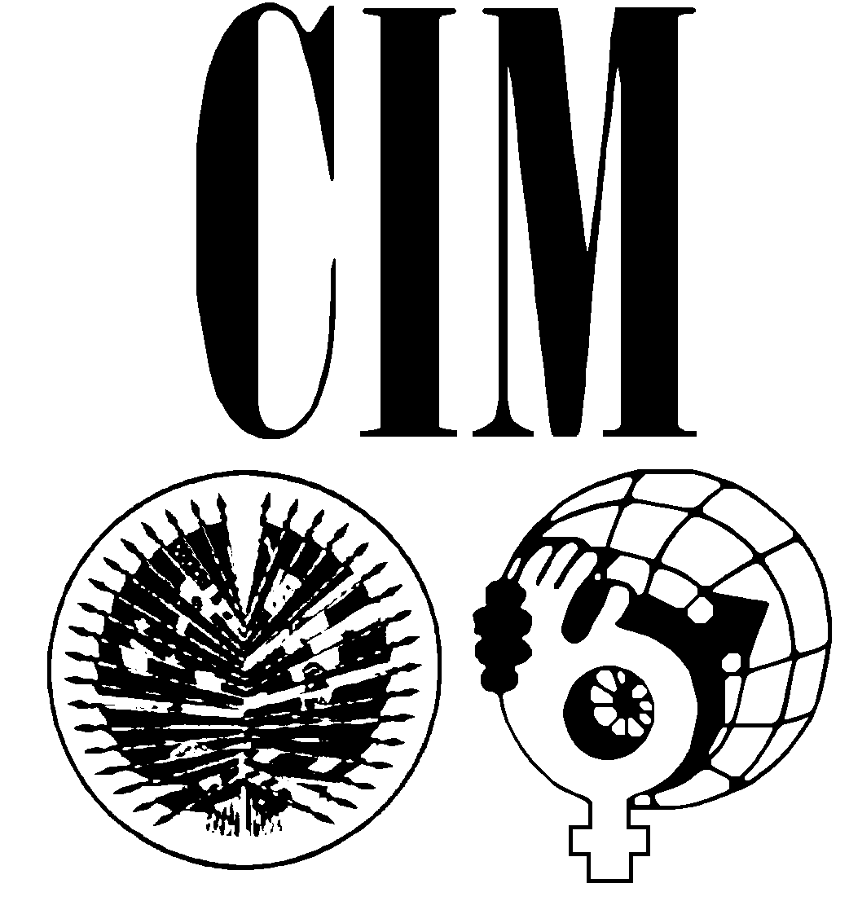
ORGANIZACIÓN DE LOS ESTADOS AMERICANOS

COMISIÓN INTERAMERICANA DE MUJERES

No. 09-104/08

25 de septiembre de 2008

Señor Secretario General:

En cumplimiento de la solicitud especial del Comité Directivo 2006-2008 de la Comisión Interamericana de Mujeres (CIM), tengo el agrado de dirigirme a Usted con el fin de informarle que dicho Comité, durante su Tercera Sesión Ordinaria, que tuvo lugar del 8 al 9 de mayo de 2008, decidió celebrar la Trigésima Cuarta Asamblea de Delegadas de la Comisión en Chile, del 10 al 12 de noviembre de 2008.

En esa misma reunión, el Comité Directivo aprobó el proyecto de temario, copias del cual se adjunta en los cuatro idiomas oficiales de la Organización. De conformidad con el Artículo 22 del Reglamento de la Asamblea de Delegadas de la CIM, el temario fue debidamente sometido a la consideración de los gobiernos y las Delegadas para que le presentaran sus observaciones.

Quisiéramos solicitarle tomar las medidas necesarias para implementar el Artículo 8 del Acuerdo entre la Organización de los Estados Americanos y la CIM, para permitir que el órgano pertinente de la OEA formule las observaciones necesarias con respecto a la coordinación de dichas fechas y temarios con los de otras conferencias y reuniones.

Agradeciendo su continuo apoyo al trabajo de la Comisión, hago propicia la oportunidad para hacerle llegar mis más cordiales saludos.
Carmen Lomellin
Secretaria Ejecutiva

Sr. José Miguel Insulza
Secretario General de la
Organización de los Estados Americanos
Washington, D.C.

Anexos

 COMISIÓN INTERAMERICANA DE MUJERES

TRIGÉSIMA CUARTA ASAMBLEA DE DELEGADAS OEA/Ser.L/II.2.34
10 al 12 de noviembre de 2008 CIM/doc.2/08
Santiago de Chile, Chile 25 agosto 2008
Original: español

PROYECTO DE TEMARIO DE LA
TRIGÉSIMA CUARTA ASAMBLEA DE DELEGADAS DE LA CIM

(Aprobado por el Comité Directivo de la CIM en su
Tercera Sesión Ordinaria celebrada el 9 de mayo de 2008)

- Aprobación del Temario

- Diálogo de Jefas de Delegación:

- Violencia basada en género, VIH y trata de mujeres y niños;
- Género y Justicia;
- Cambio climático – Desastres Naturales.

3. Consideración de Informes:
- Informe de la Presidenta y del Comité Directivo;

c. Informes nacionales e Informes de los Organismos Especializados del Sistema Interamericano y de las Naciones Unidas; y

d. Informe de la Comisión de Credenciales.

- Elección de autoridades de la Comisión:
- Elección de la Presidenta;
- Elección de la Vicepresidenta; y
- Elección de los cinco Estados Miembros que integrarán el Comité Directivo para el bienio 2008-2010.

- Temas de atención prioritaria:

- Prevención y erradicación de la violencia:
- Mecanismo de Seguimiento de la Implementación de la Convención de Belém do Pará;
- Femicidio-feminicidio;

- Cumbre de las Américas – Estrategias de seguimiento; y propuestas para la próxima;

- Tercera Reunión de Ministras o Autoridades al más Alto Nivel Responsables de las Políticas de las Mujeres en los Estados Miembros (REMIM-III).

- Programa Interamericano sobre la Promoción de los Derechos Humanos de la Mujer y la Equidad e Igualdad de Género:

- Seguimiento de las acciones sobre integración de la perspectiva de género en las reuniones Ministeriales; Reunión de Ministros de Trabajo

- Programa Bienal de Trabajo. Orientaciones Programáticas

- Sede y fecha de la Trigésima Quinta Asamblea de Delegadas de la CIM

- Otros asuntos
input.doc
input.doc

